<https://www.youtube.com/watch?v=tnT-XbrOKA0&list=PL-g0fdC5RMbqW54tWQPIVbhyl_Ky6a2VI&index=33&ab_channel=%E5%BD%AD%E5%BD%AD%E7%9A%84%E8%AA%B2%E7%A8%8B>

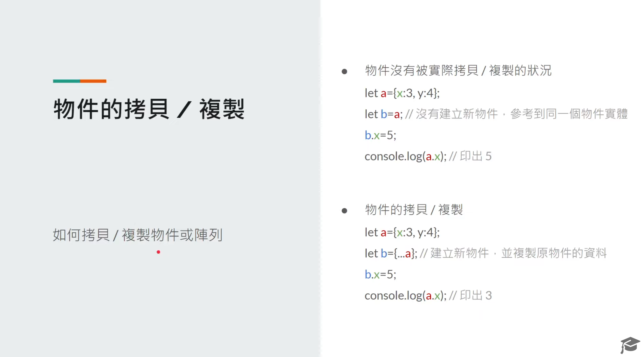

1. 物件的拷貝

1.1 指定運算不會真正的拷貝物件

1.2 常見的拷貝語法工具都是淺拷貝

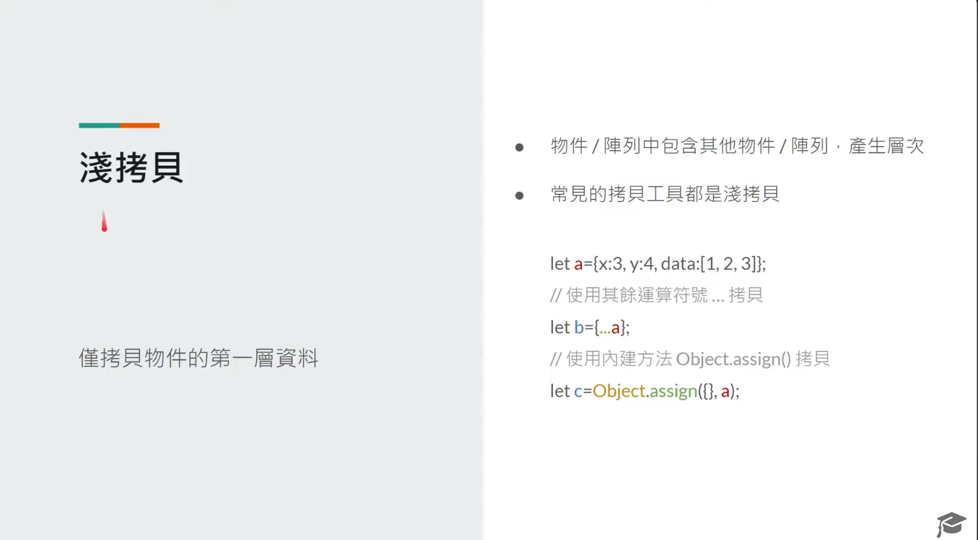

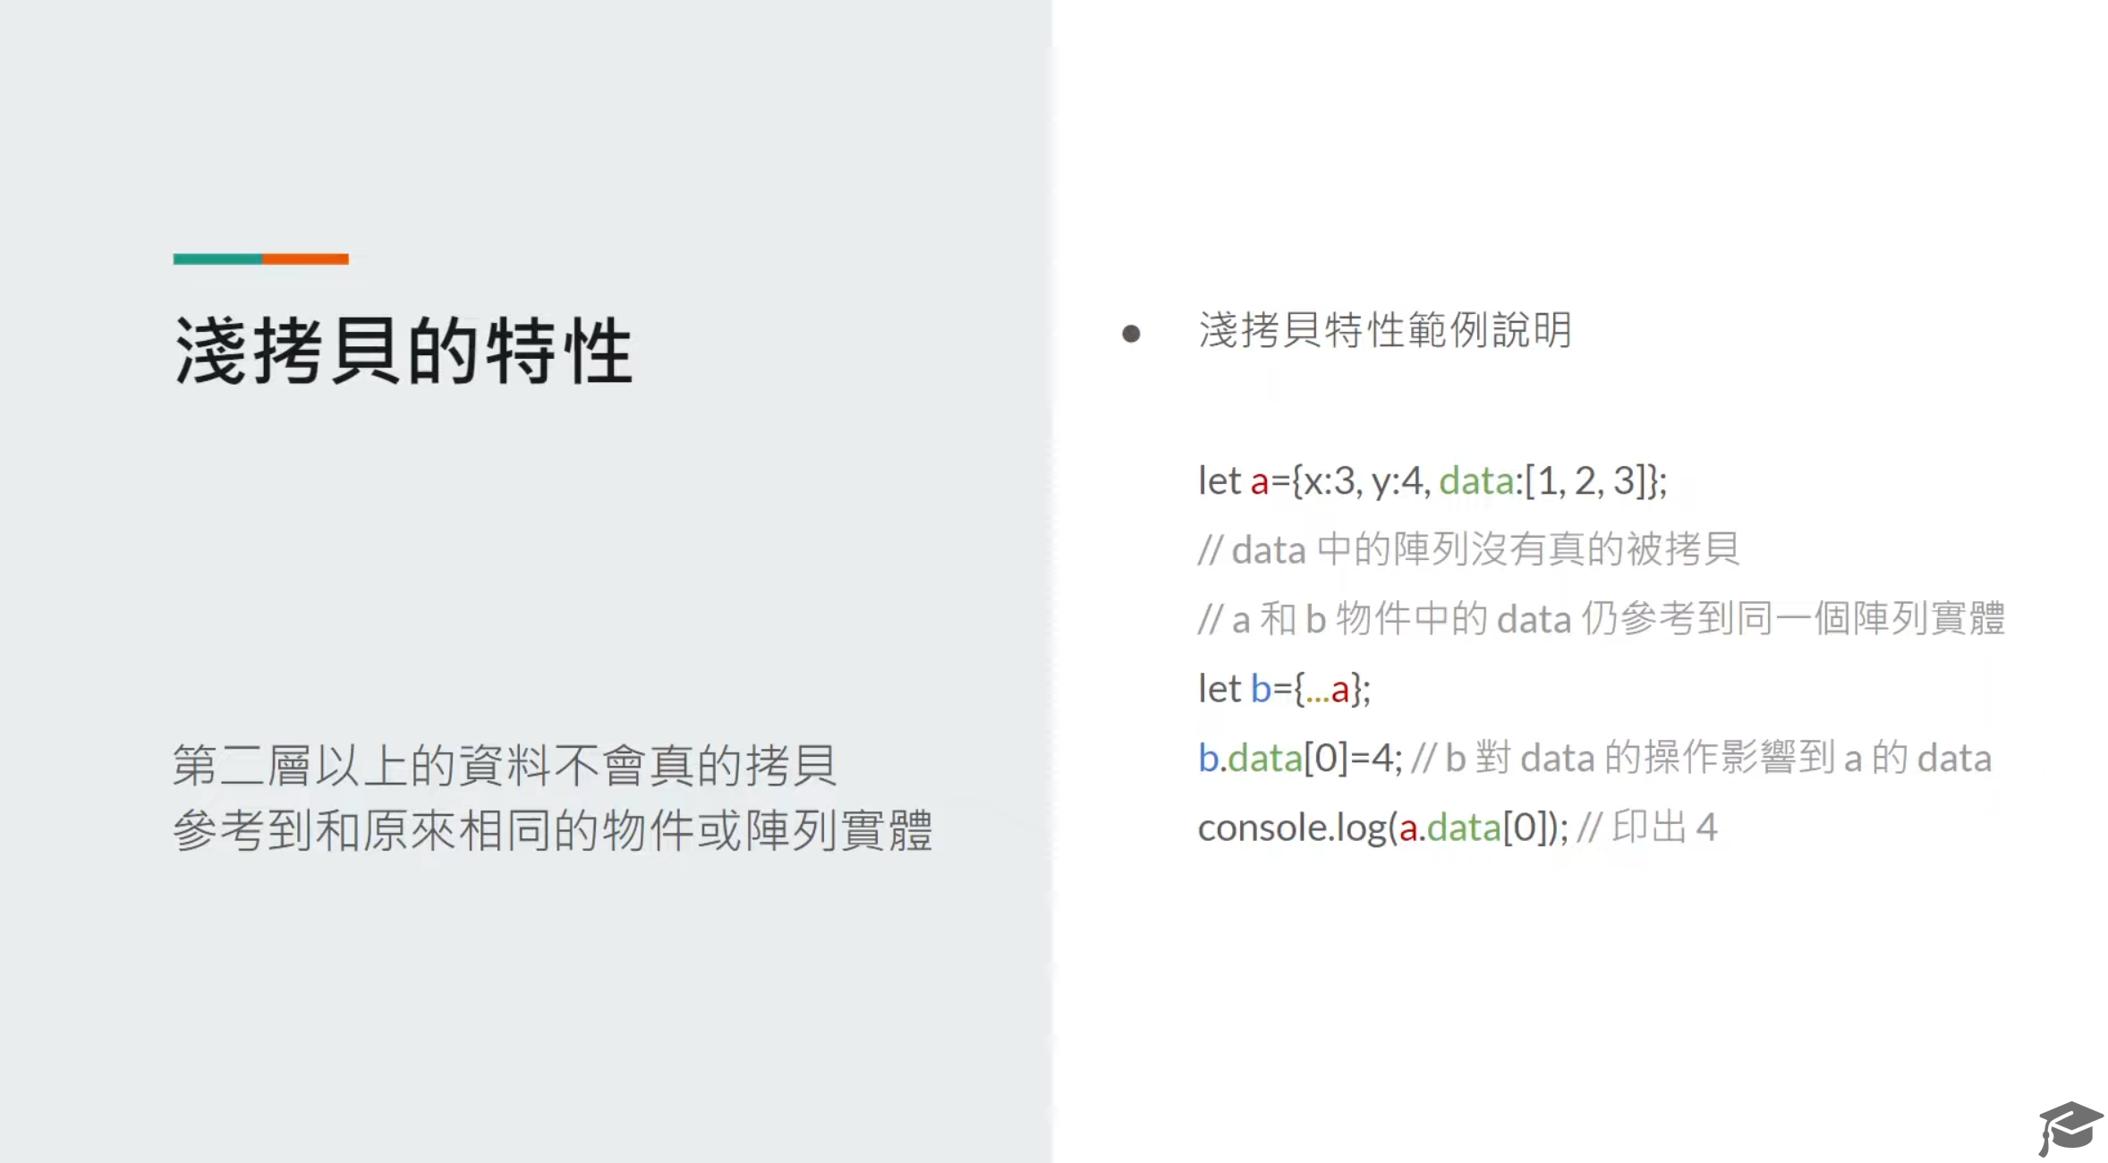

2. 物件的淺拷貝 Shallow Copy

2.1 僅拷貝物件第一層的資料

2.2 第二層以上的資料仍然參考到同樣的物件實體

2.3 沒有真正拷貝的資料，會互相影響

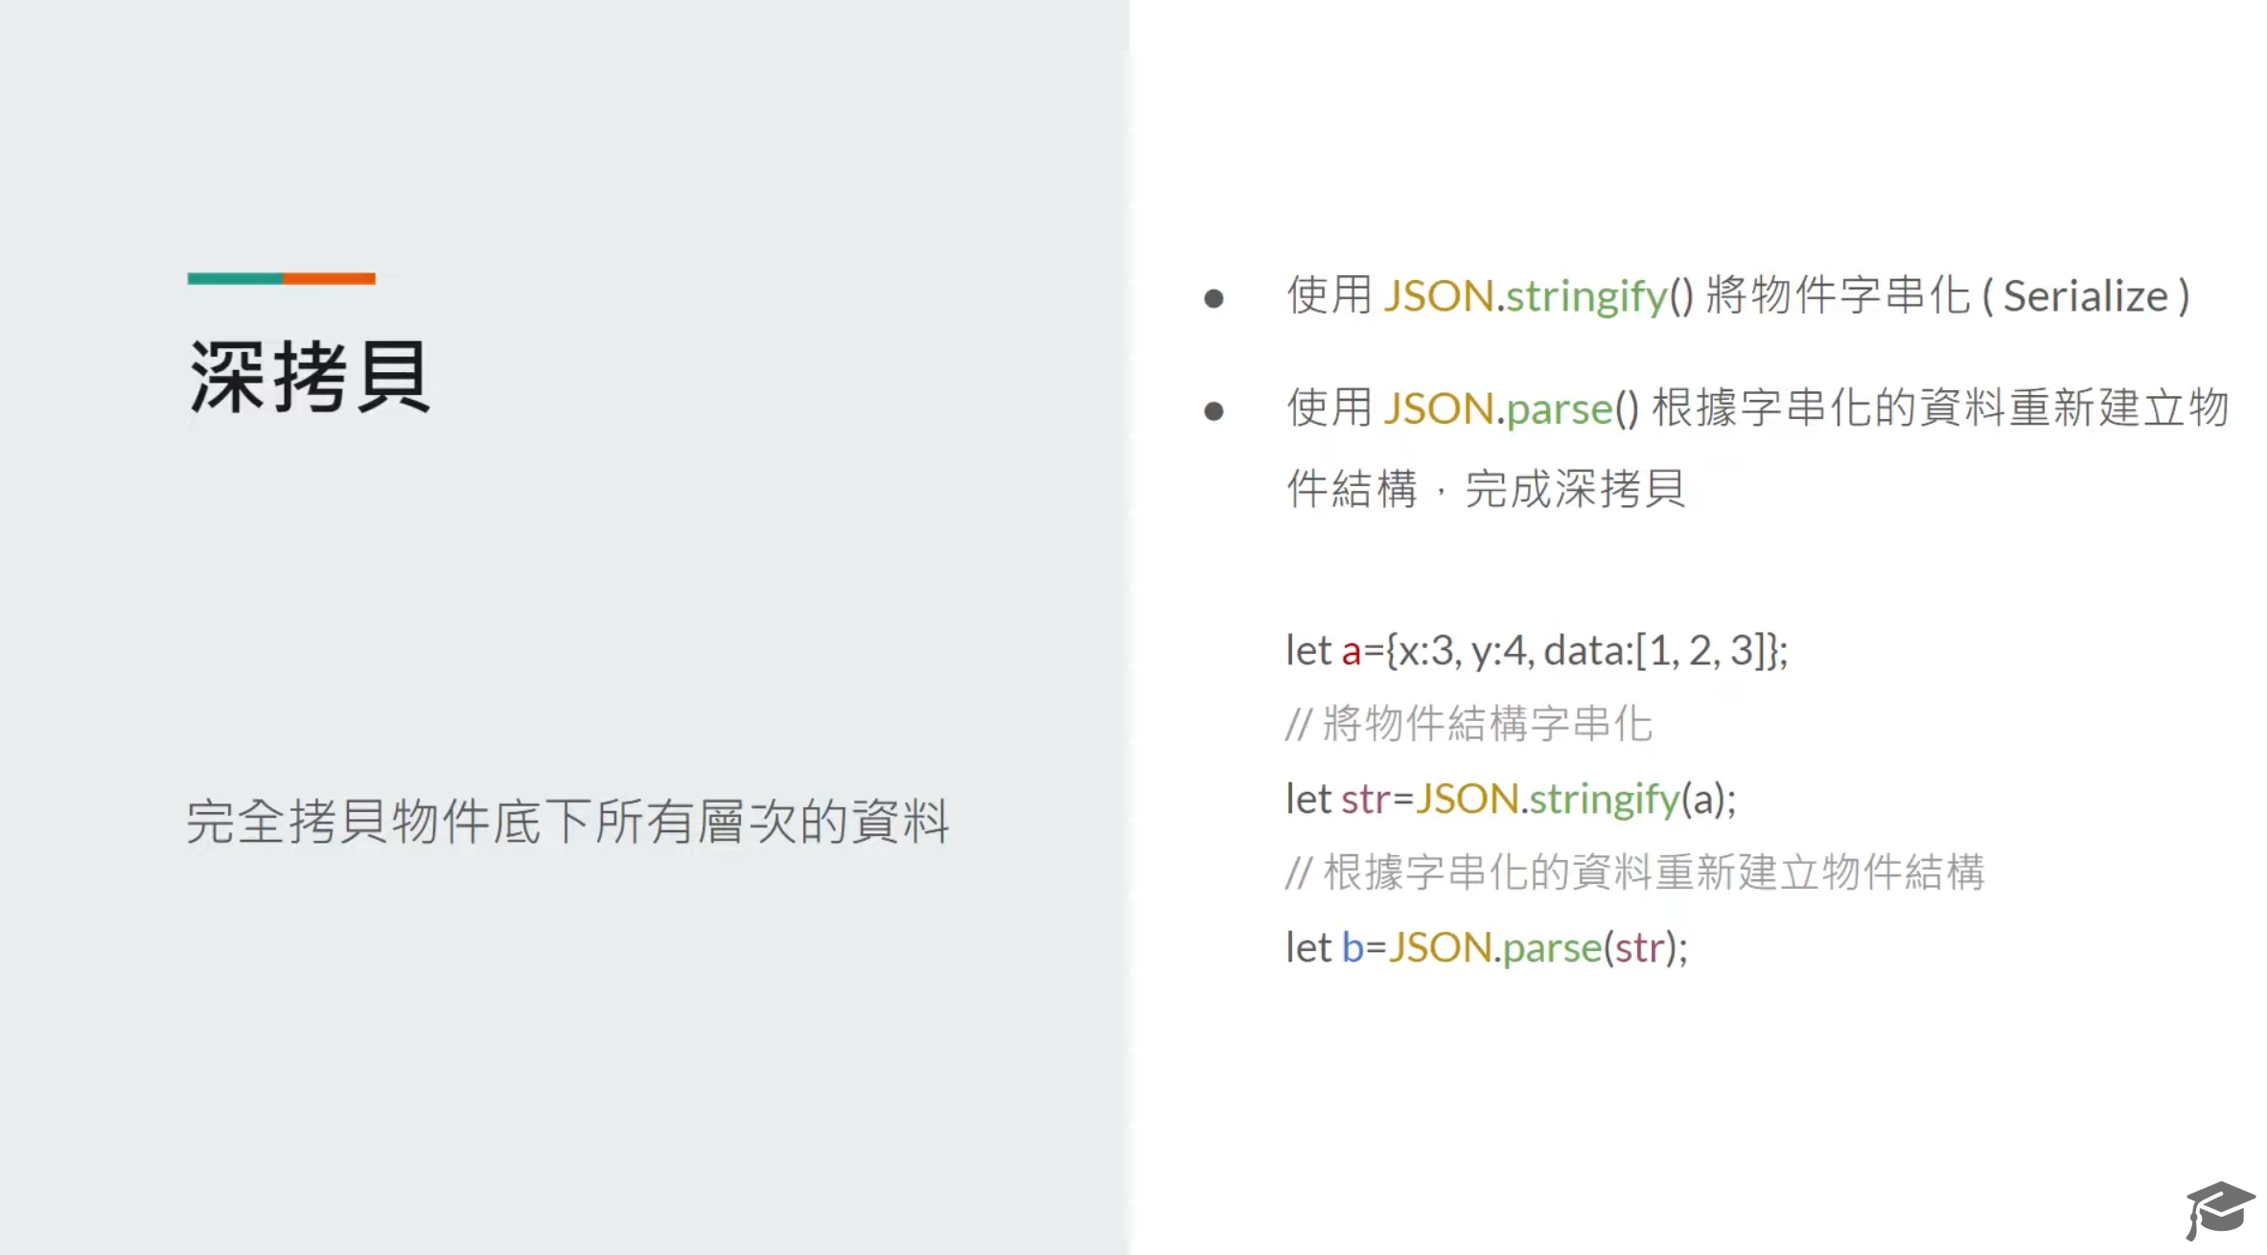

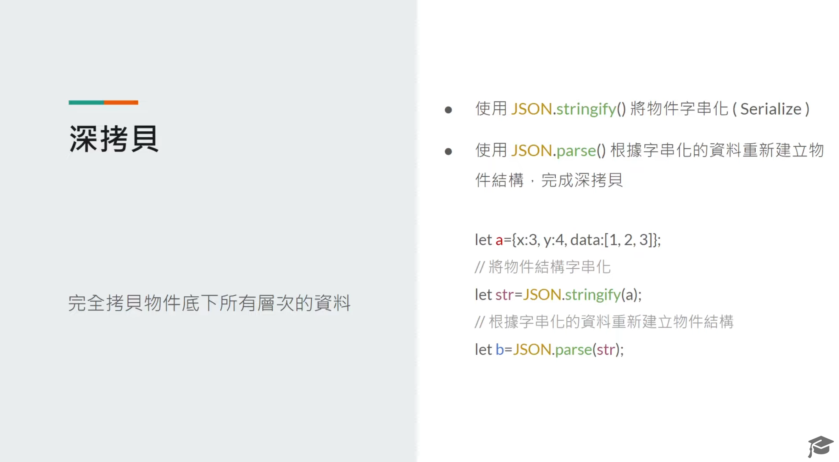

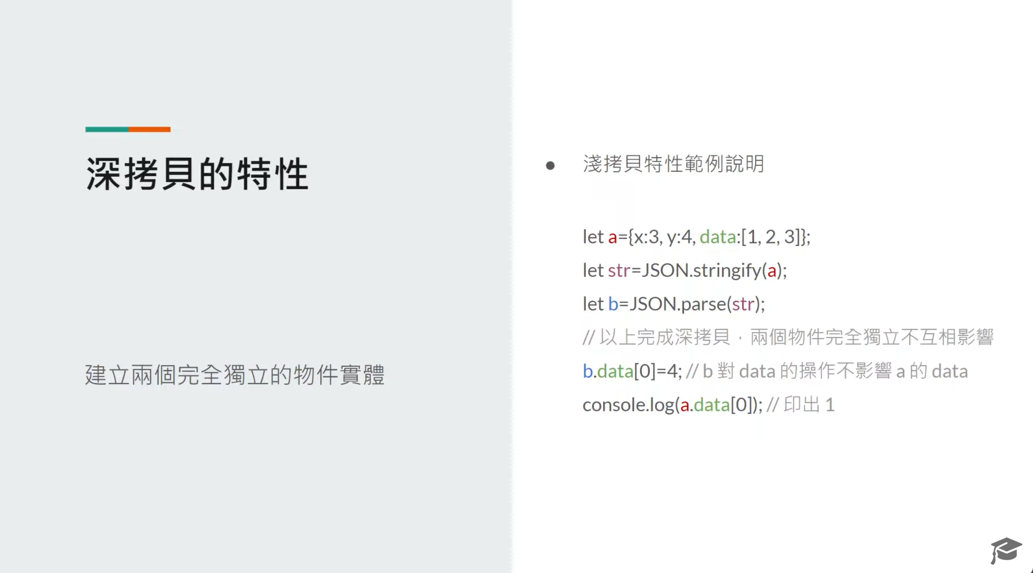

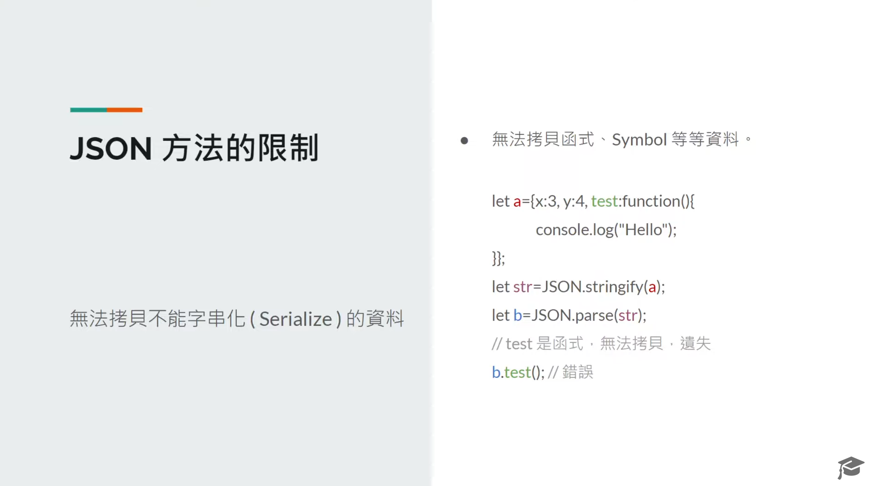

3. 物件的深拷貝 Deep Copy

3.1 拷貝物件所有層次的資料

3.2 使用 JSON.stringify() 和 JSON.parse() 完成深拷貝

3.3 拷貝後的物件和原來的物件完全分開獨立

3.4 無法拷貝函式、Symbol 等資料